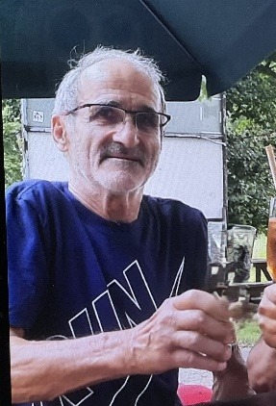
Petr Dedek
Nemám ambice VŠEM A VŠEMU rozumět. Mám však ambice
mít vždy pro VŠE A VŠECHNY porozumění.

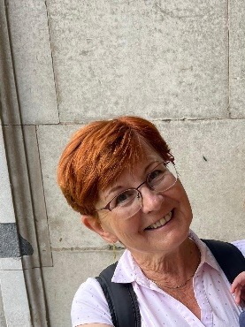
Gusta Kalíšková
Pracovala jsem v Charitě jako ekonom, nyní se starám o přípravu
na mši svatou a o kostel.

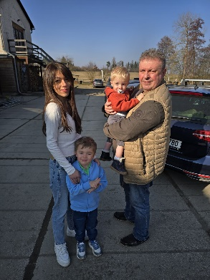
Josef Kaše
Vytvářejme společenství pro zítřek. Naslouchejme si a zapojujme farní sdružení do dění kolem nás😉.
Rád bych, aby farní sdružení mělo silný hlas v obecním dění v okolních obcích.

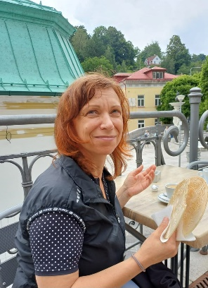
Barbora Nývltová
Mám tři syny, 25 let žiji ve svátostném manželství. Pracuji jako vedoucí Katechetického centra Biskupství Litoměřického a zároveň jako učitelka tvorby v ZŠ Chýně. Bydlím částečně v Chýni a v Bohušovicích. Vloni jsem dokončila bakalářské studium teologie na KTF UK, ve studiu chci pokračovat.
Do dění ve farnosti se ráda aktivně zapojuji, vedla jsem farní synodní skupinu, vyučuji náboženství, několikrát jsem koordinovala Noc kostelů v Úhonicích, jsem členkou pastorační rady farnosti. S radostí spoluvytvářím společenství, které je laskavé a otevřené všem. I když někdy narážíme na naši jinakost a rozdílné pohledy na věc, nadšení mě neopouští.
„Přijímejte se navzájem, tak jako Kristus přijal vás k slávě Boží.“ 2 Řím 15,7

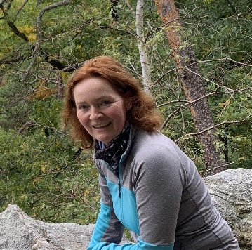
Zuzana Najvárková
„Nemám iluze, že to budu já, kdo změní svět. Nicméně
vycházím z imperativu, že každý z nás je povinen počínat si tak,
jako kdyby byl schopen zlepšit celý svět.“
V.Havel
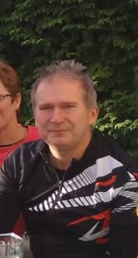
Jiří Kamaryt
Jsem spíš přes ta technická řešení 🙂

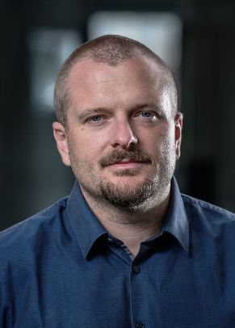
Jiří Macháně
Rád leccos vymyslím, podniknu a udělám. Ač času mám pořád míň, rád bych táhnul farní káru a snad na to mám i páru.

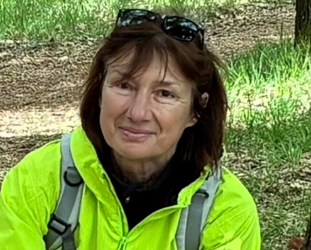
Bohdana Krejčová
Ne všichni můžeme dělat velké věci, ale můžeme dělat malé věci s velkou láskou (matka Tereza).

